FTR ________

DATOS GENERALES
Rellenar todos los campos de datos generales. Rellenar todas las medidas. Para saltar de un campo a otro utilizar el botón del tabulador. Los datos que no se sepan, dejar los campos en blanco.

DATOS PERSONALES
Nombre y apellidos
DNI / CIF Tel. Fijo/móvil /
Dirección*
Municipio*
Provincia* cp*
e-mail
* Como regla general se utilizará esta dirección para el envío de la documentación, para utilizar otra dirección anotar esta en el apartado otros datos o explicaciones, al pie de esta hoja de solicitud.

DOCUMENTOS
Fotocopia DNI, documentación remolque (la que tengan)

FOTOGRAFÍAS
Fotos vistas exteriores: frontal-lat.derecho, trasera-lat.izq., 2 laterales, interior de la caja, placa/adhesivo fabricante (si la tiene), grabado número bastidor, grabado freno, placa eje, datos enganche.

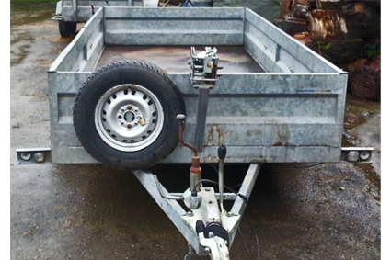 | 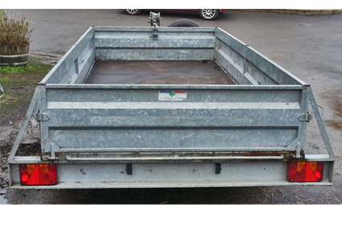
Vista frontal | Vista trasera

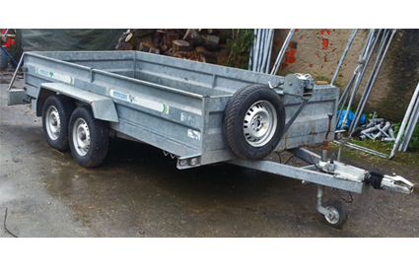 | 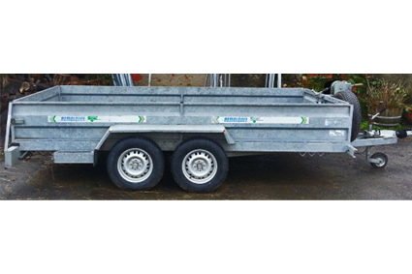
Vista frontal - lateral | Vista lateral

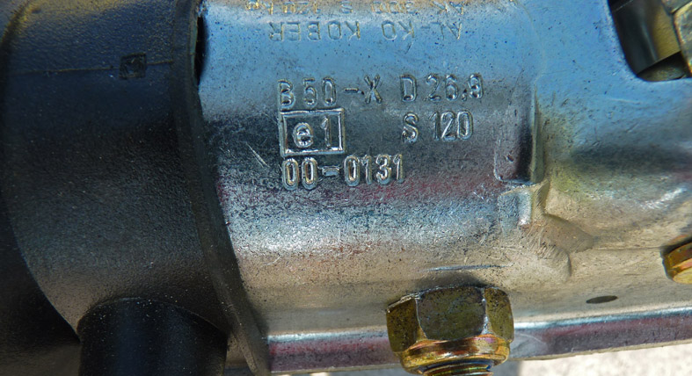 | 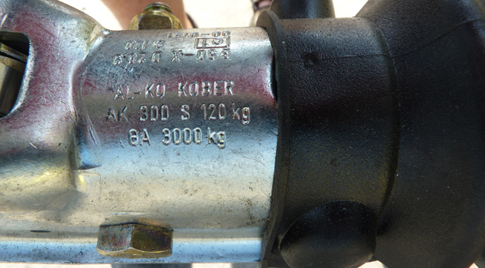
Vista Lat. Derecho enganche. | Vista Lat. Izquierdo enganche.

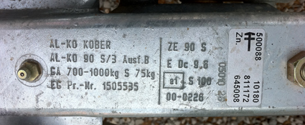 | 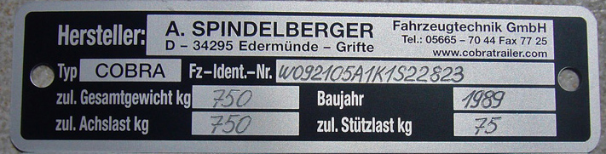
Vista grabado freno (lanza) | Vista placa fabricante.

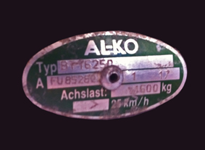
Placa eje remolque.

¡Muy importante! Hacer varias fotos de los grabados y las placas, de cerca y lejos, para que nosotros podamos ubicar estos elementos en el remolque.

RUEDAS
Medida R
Otra medida

Fotos de las medidas y nº homologación de las ruedas

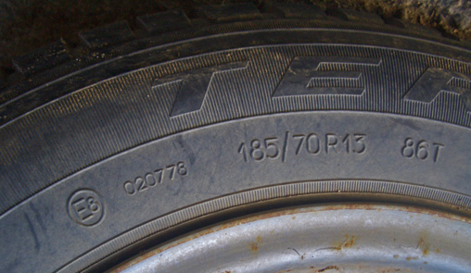 | 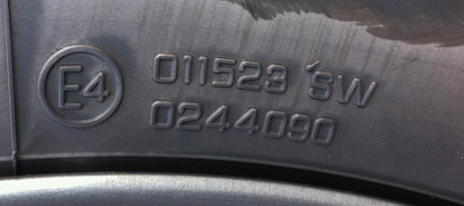
Medida del neumático. | Contraseñas de homologaciones.

DATOS DEL REMOLQUE

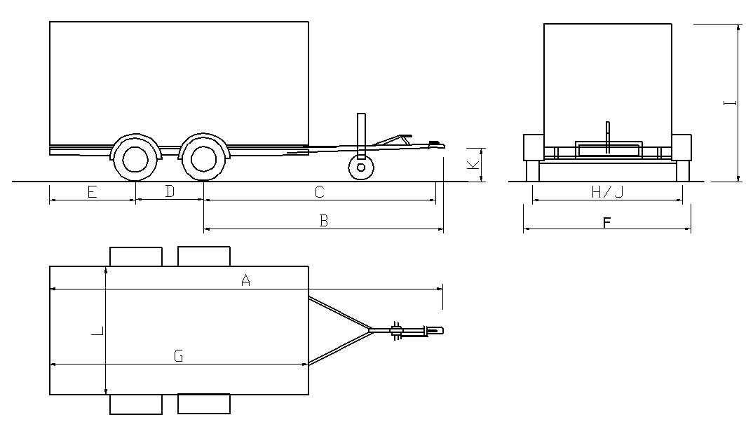

MEDIDAS
A – Longitud total con lanza (mm)
F – Anchura total (mm)
L – Anchura caja (mm)
J / H – Anchura vías (mm) /
E – Voladizo trasero (mm)
D – Distancia entre ejes (mm)
G – Longitud caja (mm)
I – Altura total (mm)
Medidas en mm, 1m=100cm = 1000mm

OTROS DATOS

PESO DEL REMOLQUE*
Se tendrá que pesar el vehículo en una estación de ITEUVE:
1eje (Kg) + 2eje (Kg) + rueda jockey (Kg) = TOTAL (Kg)
*Solo para trámites de homologaciones individuales.

Ticket de la pesada,

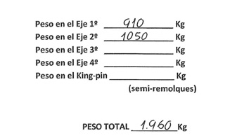

EXPLICACIONES
Dirección de envío distinta a la del solicitante. Otros datos del remolque. Explicaciones de una reforma. Etc.

Aclaraciones o explicaciones

